МУНИЦИПАЛЬНОЕ АВТОНОМНОЕ ОБЩЕОБРАЗОВАТЕЛЬНОЕ УЧРЕЖДЕНИЕ
«СРЕДНЯЯ ШКОЛА № 78»
Ул. Алеши Тимошенкова, 82, г. Красноярск, Красноярский край, Россия, 660052
Контактные телефоны: приемная 213-39-92, 269-62-00, бухгалтерия 201-01-89,
e-mail: sch78@mailkrsk.ru
ИНН 2464036360, КПП 246401001, ОГРН 1022402298401

ОТЧЕТ

о результатах самообследования

муниципального бюджетного

общеобразовательного учреждения «Средняя школа № 78»

по итогам деятельности в 2022 году

Г. Красноярск
Содержание

- Введение (общая информация об учреждении)
- Аналитическая часть

Анализ и оценка образовательной деятельности, содержания и качества подготовки обучающихся.

Анализ и оценка системы управления МАОУ СШ № 78

Анализ и оценка функционирования внутренней системы оценки качества образования.

Анализ и оценка организации учебного процесса.

Анализ и оценка качества кадрового обеспечения.

Анализ и оценка материально – технической базы, учебно – методического и библиотечно – информационного обеспечения

- Результаты анализа показателей деятельности.

Представленный отчет составлен по состоянию на 31.12.2022 в соответствии с Федеральным законом «Об образовании в Российской федерации» №273-фз, приказом Минобрнауки России от 14 июня 2013 г. N 462 "Об утверждении Порядка проведения самообследования образовательной организацией" с изменениями и дополнениями от 14 декабря 2017г., приказом Минобрнауки России от 10 декабря 2013г. №1324 «Об утверждении показателей деятельности образовательной организации, подлежащей самообследованию» с изменениями и дополнениями от 15 февраля 2017г.
.

Введение (общая информация об учреждении)
Муниципальное автономное общеобразовательное учреждение «Средняя школа №78» осуществляет образовательный процесс согласно лицензии и Устава в соответствии с уровнями образовательных программ, обеспечивая общедоступность и качество дошкольного, начального, основного и среднего общего образования. Школа расположена в Свердловском районе г. Красноярска по адресам улица Алеши Тимошенкова,82 и улица Делегатская,18. Электронный адрес: sch78@mailkrsk.ru , адрес официального сайта школы – https://krassh78.nubex.ru/
МАОУ СШ №78 осуществляет свою деятельность согласно Уставу. В своей структуре имеет структурное подразделение: «Дошкольное образовательное учреждение» располагающийся по адресу г. Красноярск, улица Алеши Тимошенкова,82;

МАОУ «СШ № 78» осуществляет образовательную деятельность по образовательным программам начального общего образования (1-4 классы), основного общего образования (5-9 классы), среднего общего образования (10-11 классы).
№ п/п | Основные и дополнительные общеобразовательные программы
№ п/п | Уровень  образования | Направленность  (наименование)  образовательной программы | Вид образовательной  программы | Нормативный срок освоения
2. | 1 уровень | начальное общее образование | Общеобразовательный | 4
3. | 2 уровень | основное общее образование | Общеобразовательный | 5
4. | 3 уровень | среднее общее образование | Общеобразовательный | 2

Обучение учащихся в школе осуществляется на основе общеобразовательных
программ, допущенных Министерством образования и науки Российской Федерации и Федерального государственного образовательного стандарта начального общего образования и основного общего образования. Учебный план МБОУ СШ № 78 разработан на основе Федерального государственного образовательного стандарта ООН, ООО общего образования (Приказ Министерства образования и науки РФ от 6.10.2009 г. № 373), Федерального государственного образовательного стандарта СОО (Приказ Министерства образования и науки РФ от 17 мая 2012 г. N 413)
Кроме того в школе представлен широкий спектр дополнительных образовательных услуг: вокально-хоровая студия, кружок декоративно-прикладного творчества, танцевальная студия, спортивные секции: регби, футбол девочки, футбол мальчики, волейбол, тхэквондо,. Создан и успешно функционирует спортивный класс по регби.

Стратегическими направлениями развития школы являются:
- Достижение образовательных результатов.
- Кадровое обеспечение.
- Инфраструктурные изменения
- Партнерское взаимодействие.
- Воспитательная среда, как фактор достижения образовательных результатов
Для обеспечения безопасности школьников в школе установлена система контроля управления доступом, стационарный металлоискатель, ведется видеонаблюдение в школе и на пришкольной территории.

РЕЖИМ ОБУЧЕНИЯ
Календарный учебный график МБОУ СШ № 78 составлен на основе
ч. 1 ст. 41 ФЗ «Об образовании в Российской Федерации», согласно которой охрана здоровья обучающихся включает в себя определение оптимальной учебной, внеурочной нагрузки, режима учебных занятий и продолжительность каникул.
Порядок организации и осуществления образовательной деятельности по основным общеобразовательным программам - образовательным программам начального общего, основного общего и среднего общего образования (утв. п. 17 приказа Министерства образования и науки РФ от 30 августа 2013 г.) учебный год в образовательных организациях начинается 1 сентября и заканчивается в соответствии с учебным планом соответствующей общеобразовательной программы.
В процессе освоения общеобразовательных программ учащимся предоставляются каникулы. В соответствии с требованиями СанПин 2.4.2.2821-10 от 29.12.2010г. №189, Производственного календаря на 2022 - 2023 учебный год с праздничными и выходными днями, составленного согласно ст. 112 TK РФ (в ред. от 23.04.2012 N 35-ФЗ), приказа Минздравсоцразвития РФ от 13.08.2009 № 588н «Об утверждении порядка исчисления нормы рабочего времени на определенные календарные периоды времени (месяц, квартал, год) в зависимости от установленной продолжительности рабочего времени в неделю».
Праздничные выходные дни:
4 ноября — День народного единства 1, 2, 3, 4, 5, 6, 8 января — Новогодние каникулы
7 января — Рождество Христово
23 февраля — День защитника Отечества 8 марта — Международный женский день 1 мая — Праздник Весны и Труда
9 мая — День Победы
Сокращенные рабочие дни: 3 ноября, 22 февраля
1. Продолжительность 2022-2023 учебного года в МБОУ СШ №78:
- начало учебного года — 01.09.2022 г. в 1-х классах — 33 недели,
во 2-9, 10 – 11- 34 недели,
в 9 и 11 классах — 33 недели (без учета государственной итоговой аттестации)
2. Количество классов — комплектов: 60
1 класс — 9 5 класс — 7 9 класс — 5
2 класс — 9 6 класс — 7 10 класс - 1
3 класс — 7 7 класс — 6 11 класс - 1
4 класс — 7 8 класс — 5
3. Регламентирование образовательного процесса на учебный год:
Продолжительность учебных четвертей, каникул в течение учебного года
Учебная четверть |  |  |  |  | Каникулы
I четверть | 1-11 классы | 8недель/42дня | 01.09-28.10.2022 |  | Осенние | 29.10-06.11.2022 | 9 дней
II четверть | 1-11 классы | 7недель/39дней | 07.11.-29.12.2022 |  | Зимние | 30.12.2022-10.01.2023 | 12 дней
III четверть | 1 классы | 9недель/44дня | 11.01-24.03.2023 |  | Весенние | 13.02-19.02.2023 | Дополнительные каникулы для первоклассников
III четверть | 2-11 классы | 10недель/53дня | 11.01-24.03.2023 |  | Весенние | 25.03.-02.04.2023 | 9 дней
IV четверг | 9 и 11 классы | 7недель/37дней | 03.04-25.05.2023 |  | Летние | 26.05.-31.08.2023 | 98 дней
 | 1-8, 10 классы | 8недель/40дней | 03.04-30.05.2023 |  |  | 31.05.2023 | 93 дня
Итого | 1 классы | 33недели/165дней |  |  | Итого | 1 классы | 135 дней
 | 2-8,10 классы | 34недели/171день |  |  |  | 2-8,10 классы | 123 дня
 | 9 и 11 классы | 34 недели/171день |  |  |  | 9 и 11 классы | 128 дней без учета ГИА
 | 10 класс | Учебные сборы | 31.05-06.06.2023
Формами промежуточной аттестации являются:
Наименование учебного предмета | класс | Форма промежуточной аттестации
Русский язык | 1-4 | Контрольная работа (диктант, тест)
Литературное чтение | 1-4 | Контрольная работа (работа с текстом)
Математика | 1-4 | Контрольная работа (тест)
Окружающий мир | 1-4 | Контрольная работа (тест)
Иностранный язык | 1-4 | Контрольная работа (тест)
Музыка | 1-4 | Контрольная работа (тест)
ОРКСЭ | 4 | Контрольная работа (творческая работа)
Изобразительное искусство | 1-4 | Контрольная работа (тест)
Технология | 1-4 | Контрольная работа (тест)
Физическая культура | 1-4 | Контрольная работа (тест)

- для обучающихся по программам основного общего образования: Наименование учебного предмета | класс | Форма промежуточной аттестации
Русский язык | 5-9 | Контрольная работа (диктант с грамматическим заданием, диагностическая работа в формате ОГЭ)
Литература | 5-9 | Контрольная работа (творческий зачет)
Иностранный язык | 5-9
Математика | 5-6, 9 | Контрольная работа (тест, диагностическая работа в формате ОГЭ)
Алгебра | 7-8 | Контрольная работа (тест, диагностическая работа в формате ОГЭ)
Геометрия | 7-8 | Контрольная работа (тест, диагностическая работа в формате ОГЭ)
Всеобщая история | 5-8 | Контрольная работа
История России | 6-8 | Контрольная работа
История | 9 | Контрольная работа (тест, диагностическая работа в формате ОГЭ)
Обществознание | 6-8 | Контрольная работа (тест)
Обществознание (включая экономику и право) | 9 | Контрольная работа (тест, диагностическая работа в формате ОГЭ)
География | 5-9 | Контрольная работа (практическая работа, тест)
Биология | 5-9 | Контрольная работа (практическая работа, тест)
Физика | 7-9 | Контрольная работа (практическая работа, тест)
Химия | 8-9 | Контрольная работа (практическая работа, тест)
Музыка | 5-8 | Контрольная работа (практическая работа, тест)
Изобразительное искусство | 5-8 | Контрольная работа (практическая работа, тест)
Искусство (Музыка и ИЗО) | 9 | Контрольная работа (практическая работа, тест)
Технология | 5-8 | Контрольная работа (практическая работа, тест)
Физическая культура | 5-9 | Контрольная работа (практическая работа, тест)
Информатика | 7-9 | Контрольная работа (практическая работа, тест)
ОБЖ | 8 | Контрольная работа (практическая работа, тест)
  Математика | 10-11 | Контрольная работа (тест, диагностическая работа в формате ЕГЭ/
  История | 10-11 | Контрольная работа (тест,  диагностическая работа в  формате ЕГЭ)
  Обществознание (включая  экономику и право) | 10-11 | Контрольная работа (тест,  диагностическая работа в  фојэмате EГО)
  География | 10-11 | Контрольная работа (тест,  диагностическая работа в  формате ЕГЭ)
   | 10-11 | Контрольная работа (тест, диагностическая работа в формате ЕГЭ)
  Физика | 10-11 | Контрольная работа (тест,  диагностическая работа в  формате ЕГЭ)
  Химия | 10-11 | Контрольная работа (тест,  диагностическая работа в  формате ЕГЭ)
  Физическая культура | 10-11 | Контрольнаяјзабота (тест)
  Технология | 10-11 | Контрольная работа (тест)
  Информатика и ИКТ | 10-11 | Контрольная работа (тест,  диагностическая работа в  фојэмате Е
  Мировая художественная  культура | 10-11 | Контрольная работа (тест)
  ОБЖ | 10-11 | Контрольная работа (тест)
  Астрономия | 10, 11 | Контрольная работа (тест)
Русский язык | 10-11 | Контрольная работа (тест,  диагностическая работа в формате ЕГЭ, диктант)
Литература | 10-11 | Контрольная работа (тест,  диагностическая работа в формате ЕГЭ, творческий  зачет)
Иностранный язык | 10-11 | Контрольная работа (тест,  диагностическая работа в формате ЕГЭ)

Формой проведения промежуточной аттестации по учебным предметам, преподаваемым за счет части учебного плана, формируемой участниками образовательных отношений для 5–8 классов, краевого (национально-регионального) компонента и компонента образовательного учреждения для 9 класса является годовая отметка.
Сроки проведения государственной (итоговой) аттестации в 9-х и 11-х классов устанавливаются Федеральной службой по надзору в сфере образования и науки (Рособрнадзор)
- Анализ и оценка образовательной деятельности, содержания

и качества подготовки обучающихся.

Образовательная деятельность организуется в соответствии:
с Федеральным законом от 29.12.2012 № 273-ФЗ «Об образовании в Российской Федерации»;
приказом Минобрнауки от 06.10.2009 № 373 «Об утверждении и введении в действие федерального государственного образовательного стандарта начального общего образования»;
приказом Минобрнауки от 17.12.2010 № 1897 «Об утверждении федерального государственного образовательного стандарта основного общего образования»;
приказом Минобрнауки от 17.05.2012 № 413 «Об утверждении федерального государственного образовательного стандарта среднего общего образования»;
приказом Минпросвещения от 31 мая 2021 г. № 286 «Об утверждении Федерального государственного образовательного стандарта начального общего образования».
приказом Минпросвещения от 31 мая 2021 г. № 287 «Об утверждении Федерального государственного образовательного стандарта основного общего образования».
СанПиН 2.4.3648-20 «Санитарно-эпидемиологические требования к организациям воспитания и обучения, отдыха и оздоровления детей и молодежи», утвержденные постановлением главного государственного санитарного врача от 28.09.2020 № 28.
СанПиН 1.2.3685-21 «Гигиенические нормативы и требования к обеспечению безопасности и (или) безвредности для человека факторов среды обитания», утвержденные постановлением Главного государственного санитарного врача России от 28.01.2021.
Порядком организации и осуществления образовательной деятельности по основным общеобразовательным программам – образовательным программам начального общего, основного общего и среднего общего образования, утвержденный приказом Минпросвещения России от 22.03.2021 № 115 (распространяется на правоотношения с 1 сентября 2021 года).
СП 3.1/2.4.3598-20 «Санитарно-эпидемиологические требования к устройству, содержанию и организации работы образовательных организаций и других объектов социальной инфраструктуры для детей и молодежи в условиях распространения новой коронавирусной инфекции (COVID-19)»;
основными образовательными программами по уровням образования, включая учебные планы, календарные учебные графики;
расписанием занятий.
Учебный план 1–4-х классов ориентирован на четырехлетний нормативный срок (для обучающихся с умственной отсталостью (интеллектуальными нарушениямми) на пятилетний срок освоения основной образовательной программы начального общего образования (реализация ФГОС НОО), 5–9-х классов – на пятилетний нормативный срок освоения основной образовательной программы основного общего образования (реализация ФГОС ООО), 10–11-х классов – на двухлетний нормативный срок освоения образовательной программы среднего общего образования (ФГОС СОО)..
Форма обучения: очная.
Язык обучения: русский.
Режим образовательной деятельности Пятидневная учебная неделя.
Начало уроков в 8 ч. 30 мин. для 1- 11 классов .
Продолжительность уроков в классах, для обучающихся по основным общеобразовательным программам:
в 1 классе – 35 минут (1-2 четверть), 40 минут (3-4 четверть)
во 2-11 классах – 40 минут.
Продолжительность перемены для 1 классов: сентябрь - октябрь - 10 минут после 1 урока, 20 минут после 2 урока.
Продолжительность перемены для 1 классов: ноябрь - май - 10 минут после 1 урока и 20 минут после 2 и 3 урока.
Продолжительность перемены для 2-11 классов: после 1, 4, 5, 6 урока - по 10 минут,
после 2 и 3 урока - 20 минут.
Общая численность обучающихся в 2022-2023 учебном году - 1495 человек.

Уровень образования | Нормативный срок обучения | Количество обучающихся | О численности обучающихся, являющихся иностранными  гражданами (в том числе) | Наименования программы
Начальное общее | 4 | 583 | 2 | Основная образовательная программа начального общего  образования (реализуется для 2-4 классов)
Начальное общее | 4 | 177 | 0 | Основная образовательная  программа начального общего  образования (реализуется для 1 классов)
Основное общее | 5 | 559 | 0 | Основная образовательная  программа основного общего  образования (реализуется для 6-9классов)
Основное общее | 5 | 154 | 0 | Основная образовательная  программа основного общего

 |  |  |  | образования (реализуется для 5 классов)
Среднее общее | 2 | 43 | 1 | Основная образовательная  программа среднего общего образования

Об антикоронавирусных мерах

МАОУ СШ № 78 г. Красноярска в течение 2022 года продолжала профилактику коронавируса. Для этого были запланированы организационные и санитарно- противоэпидемические мероприятия в соответствии с СП 3.1/2.43598-20 и методическими рекомендациями по организации работы образовательных организаций г. Красноярска.

Переход на новые ФГОС

С 1 сентября 2022 года школа начала постепенный переход на ФГОС начального общего образования, утвержденного приказом Минпросвещения от 31.05.2021 № 286, и ФГОС основного общего образования, утвержденного приказом Минпросвещения от 31.05.2021 № 287. С 2022 года 1 и 5 классы обучаются по обновленным ФГОС.
В 2022 году были проведены следующие мероприятия:
Создание рабочей группы по обеспечению перехода на новые ФГОС НОО и ФГОС
ООО
Проведение общешкольного родительского собрания, посвященного постепенному
переходу на новые ФГОС НОО и ООО
Проведение классных родительских собраний в 1-х классах, посвященных обучению по новым ФГОС НОО
Проведение классных родительских собраний в 5-х классах, посвященных переходу на новые ФГОС ООО
Проведение просветительских мероприятий, направленных на повышение компетентности педагогов образовательной организации и родителей обучающихся
Анализ имеющихся в образовательной организации условий и ресурсного обеспечения реализации образовательных программ НОО и ООО в соответствии с требованиями новых ФГОС НОО и ООО
Анализ соответствия материально-технической базы образовательной организации для реализации ООП НОО и ООО действующим санитарным и противопожарным нормам, нормам охраны труда
Комплектование библиотеки УМК по всем предметам учебных планов для реализации новых ФГОС НОО и ООО в соответствии с Федеральным перечнем учебников. Разработка и реализация системы мониторинга образовательных потребностей (запросов) обучающихся и родителей (законных представителей) для проектирования учебных планов НОО и ООО в части, формируемой участниками образовательных отношений, и планов внеурочной деятельности НОО и ООО.
Разработка и реализация моделей сетевого взаимодействия образовательной организации и учреждений дополнительного образования детей, учреждений культуры и спорта, средних специальных и высших учебных заведений, учреждений культуры, обеспечивающих реализацию ООП НОО и ООО в рамках перехода на новые ФГОС НОО и ООО
Формирование банка данных нормативно-правовых документов федерального, регионального, муниципального уровней, обеспечивающих переход на новые ФГОС НОО и ФГОС ООО
Изучение документов федерального, регионального уровня, регламентирующих введение ФГОС ООО
Разработка приказов, локальных актов, регламентирующих введение ФГОС НОО и ФГОС ООО
Приведение в соответствие с требованиями новых ФГОС НОО и ООО должностных инструкций работников образовательной организации
Разработка на основе примерной основной образовательной программы НОО основной образовательной программы НОО образовательной организации, в том числе рабочей программы воспитания, календарного плана воспитательной работы, программы формирования УУД, в соответствии с требованиями новых ФГОС НОО.
Разработка на основе примерной основной образовательной программы ООО основной образовательной программы ООО образовательной организации, в том числе рабочей программы воспитания, календарного плана воспитательной работы, программы формирования УУД, программы коррекционной работы, в соответствии с требованиями новых ФГОС ООО.
Утверждение основных образовательных программ НОО и ООО, в том числе рабочей программы воспитания, календарных планов воспитательной работы, программ формирования УУД, программы коррекционной работы ООО, на заседании педагогического совета.
Разработка учебных планов, планов внеурочной деятельности для 1-х и 5-х классов по новым ФГОС НОО и ООО на 2022/23 учебный год.
Утверждение списка УМК для уровней НОО и ООО.
Разработка плана методической работы, обеспечивающей сопровождение постепенного перехода на обучение по новым ФГОС НОО и ФГОС ООО.
Корректировка плана методических семинаров внутришкольного повышения квалификации педагогических работников образовательной организации с ориентацией на проблемы перехода на ФГОС НОО и ООО.
Изучение нормативных документов по переходу на новые ФГОС НОО и ФГОС ООО педагогическим коллективом.
Обеспечение консультационной методической поддержки педагогов по вопросам реализации ООП НОО и ООО по новым ФГОС НОО и ООО.
Организация работы по психолого-педагогическому сопровождению постепенного перехода на обучение по новым ФГОС НОО и ФГОС ООО.
Формирование пакета методических материалов по теме реализации ООП НОО по новому ФГОС НОО.
Формирование пакета методических материалов по теме реализации ООП ООО по новому ФГОС ООО.
Формирование плана ВШК в условиях постепенного перехода на новые ФГОС НОО и ООО и реализации ООП НОО и ООО по новым ФГОС НОО и ООО.
Формирование плана функционирования ВСОКО в условиях постепенного перехода на новые ФГОС НОО и ООО и реализации ООП НОО и ООО по новым ФГОС НОО и ООО.
Анализ кадрового обеспечения постепенного перехода на обучение по новым ФГОС НОО и ФГОС ООО.
Диагностика образовательных потребностей и профессиональных затруднений педагогических работников образовательной организации в условиях постепенного перехода на обучение по новым ФГОС НОО и ФГОС ООО.
Поэтапная подготовка педагогических и управленческих кадров к постепенному переходу на обучение по новым ФГОС НОО и ФГОС ООО: разработка и реализация ежегодного плана-графика курсовой подготовки педагогических работников, реализующих ООП НОО и ООО

Содержание и качество подготовки обучающихся

Проведен анализ успеваемости и качества знаний по итогам 2021/22 учебного года. Статистические данные свидетельствуют об успешном освоении обучающимися основных образовательных программ.

Результаты обучения в средней школе № 78 за два года

№ | Параметры статистики | 2020/2021 | 2021/2022
1 | Обучалось в школе | 1349 | 1460
1.1. | В начальной школе | 679 | 722
1.2. | В основной школе | 647 | 698
1.3. | В средней школе | 23 | 40
2 | Оставлено на повторный год обучения | 0 | 0
2.1. | В начальной школе | 0 | 0
2.2. | В основной школе | 0 | 0
2.3. | В средней школе | 0 | 0
3. | На «4» и «5» | 467 | 572
 | В начальной школе | 270 | 284
 | В основной школе | 185 | 265
 | В средней школе | 12 | 23
4. | Не получили аттестатов | 0 | 0
4.1 | Об основном | 0 | 0
4.2. | О среднем общем | 0 | 0
5. | Окончили 11 классов, кол-во 11 кл. | 0 | 19 – 1 кл.

Краткий анализ динамики результатов успеваемости и качества знаний
Классы | Всего учащихся | Из них успевают |  | Окончили год |  | Окончили год |  | Не успевают |  |  |  | Переведены условно
 |  |  |  |  |  |  |  | Всего |  |  |  | Из них н/а
Классы | Всего учащихся | Количество | % | с отметками  «4» и «5» | % | с отметками  «5» | % | Количество | % | Количество | % | Количество | %
2 | 161 | 161 | 100 | 96 | 59,6 | 15 | 9,3 | 0 | 0 | 0 | 0 | 0 | 0
3 | 186 | 186 | 100 | 107 | 57,5 | 19 | 10,2 | 0 | 0 | 0 | 0 | 0 | 0
4 | 162 | 162 | 100 | 81 | 50 | 11 | 6,8 | 0 | 0 | 0 | 0 | 0 | 0
Итого | 509 | 509 | 100 | 284 | 55,5 | 45 | 26,3 | 0 | 0 | 0 | 0 | 0 | 0

Если сравнить результаты освоения обучающимися программы начального общего образования по показателю «успеваемость» в 2022 году с результатами освоения учащимися программы начального общего образования по показателю «успеваемость» в 2021 году, то можно отметить, что процент учащихся, окончивших на «4» и «5», вырос на 4,2 процента (в 2021-м был 51,7%), процент учащихся, окончивших на «5», вырос на 3,2 процента (в 2021-м – 23,1 %).

Результаты освоения учащимися программы основного общего образования по показателю
«успеваемость» в 2022 году

Классы | Всего учащихся | Из них успевают |  | Окончили год |  | Окончили год |  | Не успевают |  |  |  | Переведены условно
 |  |  |  |  |  |  |  | Всего |  |  |  | Из них н/а
Классы | Всего учащихся | Количество | % | с отметками  «4» и «5» | % | с отметками  «5» | % | Количество | % | Количество | % | Количество | %
5 | 171 | 171 | 100 | 82 | 48 | 14 | 8,1 | 0 | 0 | 0 | 0 | 0 | 0
6 | 154 | 154 | 100 | 63 | 41 | 8 | 5,1 | 0 | 0 | 0 | 0 | 0 | 0
7 | 136 | 136 | 100 | 41 | 30,1 | 8 | 5,8 | 0 | 0 | 0 | 0 | 0 | 0
8 | 118 | 118 | 100 | 30 | 25,4 | 1 | 0,8 | 0 | 0 | 0 | 0 | 0 | 0
9 | 119 | 119 | 100 | 50 | 47,5 | 4 | 3,4 | 0 | 0 | 0 | 0 | 0 | 0
Итого | 698 | 698 | 100 | 265 | 38 | 35 | 23,2 | 0 | 0 | 0 | 0 | 0 | 0

Если сравнить результаты освоения обучающимися программы основного общего образования по показателю «успеваемость» в 2022 году с результатами освоения учащимися программы основного общего образования по показателю «успеваемость» в 2021 году, то можно отметить, что процент учащихся, окончивших на «4» и «5», повысился на 9,5 процента, процент учащихся, окончивших на «5», повысился на 13,5 процента.

Классы | Всего учащихся | Из них успевают |  | Окончили год |  | Окончили год |  | Не успевают |  |  |  | Переведены условно
 |  |  |  |  |  |  |  | Всего |  |  |  | Из них н/а
Классы | Всего учащихся | Количество | % | с отметками  «4» и «5» | % | с отметками  «5» | % | Количество | % | Количество | % | Количество | %
10 | 21 | 21 | 100 | 10 | 47,6 | 1 | 4,7 | 0 | 0 | 0 | 0 | 0 | 0
11 | 19 | 19 | 100 | 13 | 68,4 | 3 | 15,7 | 0 | 0 | 0 | 0 | 0 | 0
Итого | 40 | 40 | 100 | 23 | 57,5 | 4 | 20,4 | 0 | 0 | 0 | 0 | 0 | 0

Результаты освоения учащимися программы среднего общего образования по показателю «успеваемость» в 2022 учебном году выросли на 5,3 процента, процент учащихся, окончивших на «5» вырос на 3,1 %.
Результаты обучения наглядно показывают стабильные показатели школы.

Общая численность выпускников 2021/22 учебного года

 | 9-е классы | 11-е классы
Общее количество выпускников | 105 | 19
Количество обучающихся на семейном образовании | 1 | 1
Количество обучающихся с ОВЗ | 2 | 0
Обучающиеся из ЛДНР (ГИА в форме промежуточной аттестации) | 0 | 0
Количество обучающихся, получивших «зачет» за итоговое собеседование/ сочинение | 105 | 19
Количество обучающихся, не допущенных к ГИА | 0 | 0
Количество обучающихся, проходивших процедуру ГИА | 105 | 19
Количество обучающихся, получивших аттестат | 105 | 18

Замечаний о нарушении процедуры проведения ГИА-9, 11 в 2022 году не было.
Все выпускники Школы успешно закончили 2021/22 учебный год и получили аттестаты об основном общем образовании и среднем общем образовании. Аттестаты с отличием об основном общем образовании получили 4 человека, что составило 3,8 процентов от общей численности выпускников.
В школе ведется большая работа с учащимися, неуспевающими по отдельным предметам. Разрабатываются и внедряются методики индивидуальных занятий, ведется работа с родителями, учителя и классные руководители регулярно отчитываются о проделанной работе.

Результаты ВПР
ОБЩИЕ СТАТИСТИЧЕСКИЕ РЕЗУЛЬТАТЫ ВПР 2022

КЛАССЫ | ОТМЕТКИ ЗА ВПР  %
ПРЕДМЕТЫ | «2» | «3» | «4» | «5»
5 класс
Русский язык | 42,64 | 37,21 | 16,28 | 3,88
Математика | 29,51 | 34,43 | 21,31 | 14,75
Биология | 11,27 | 45,77 | 36,62 | 6,34
6 класс
Русский язык | 44,52 | 30,82 | 22,6 | 2,05
Математика | 27,93 | 47,75 | 20,72 | 3,6
География | 1,05 | 50,53 | 36,84 | 11,58
История | 20,69 | 68,97 | 10,34 | 0
7 класс
Биология | 0 | 62,86 | 37,14 | 0
Физика | 8,33 | 52,78 | 30,56 | 8,33
География | 0 | 41,18 | 58,82 | 0
Обществознание | 32,84 | 35,82 | 25,37 | 5,97
8 класс
Русский язык | 45 | 35 | 20 | 0
Математика | 2,5 | 50 | 45,83 | 1,67
Физика | 11,43 | 40 | 45,71 | 2,86
Биология | 13,5 | 49,24 | 32,6 | 4,66
История | 15,79 | 52,63 | 31,58 | 0
География | 0 | 54,29 | 37,14 | 8,57
Обществознание | 30,95 | 69,05 | 0 | 0

ВПР показали стабильные результаты освоения ООП.

Цель Всероссийских проверочных работ (далее ВПР) – обеспечение единства образовательного пространства Российской Федерации и поддержки введения Федерального государственного образовательного стандарта за счет предоставления образовательным организациям единых проверочных материалов и единых критериев оценивания учебных достижений.

Цель проведения:
- 5-9 класс (по материалам прошлого класса) - мониторинг результатов введения ФГОС, выявление уровня подготовки и определение качества образования обучающихся; формирование единого образовательного пространства;
ВПР в 5 -8 классах проведены в штатном режиме.
ВПР не является государственной итоговой аттестацией. ВПР – это итоговые контрольные работы, результаты которых не учитывались при выставлении годовых отметок по предметам.

Таким образом, ВПР позволило осуществить диагностику достижения предметных и метапредметных результатов, в т.ч. уровня сформированности универсальных учебных действий (УУД) и овладения межпредметными понятиями, а также оценку личностных результатов обучения.
Результаты ВПР использованы для совершенствования методики преподавания соответствующего предмета в школе, выявления пробелов в знаниях по соответствующим темам и разделам, коррекции, а также внесения корректировки в рабочие программы 2022- 23 учебного года.

Анализ и оценка образовательной деятельности, содержания

и качества подготовки обучающихся начальной школы

В 2022 году школа продолжила работу по созданию условий для обеспечения единства образовательного пространства и преемственности основных образовательных программ начального общего, основного общего и среднего общего образования.
Ожидаемые конечные результаты в развитии единого образовательного пространства:
- обеспечение равного доступа к получению качественного образования для детей различной мотивации к обучению;
- обеспечение индивидуального сопровождения обучающихся в освоении знаний;
- удовлетворенность жизнедеятельностью школы всех участников образовательных отношений;
- повышение качества обучения;
- дифференциация и индивидуализация обучения на основе использования деятельностного метода обучения и личностно-ориентированного подхода;
- эффективное функционирование системы выявления одаренности детей и обеспечение условий, способствующих их раскрытию и развитию;
- индивидуальное сопровождение обучающихся, требующих особого педагогического внимания;

- успешной личности, владеющей универсальными учебными действиями, отвечающей требованиям современного общества.
В ОО созданы условия для реализации образовательных Программ НОО, ООО, СОО в соответствии с требованиями ФГОС. Разработаны Программы внеурочной деятельности и учебных курсов по выбору обучающихся в соответствии с ФГОС. Занятия учебных курсов и внеурочной деятельности ведутся с применением нелинейного расписания и с учетом индивидуальной траектории развития каждого школьника
В повседневную практику учителя вошли современные педагогические технологии, имеющих интерактивный диалоговый характер, обеспечивающих самостоятельную деятельность обучающихся, ведущих к взаимопониманию, взаимодействию, поддержке, к развитию ключевых компетентностей; информационно-компьютерные технологии.

Ниже приведены общие сведения об обучающихся в 2021-2022 учебном году
на конец учебного года:
1. Учащихся на начало года | 1461
2. Прибыло | 52
3. Выбыло | 50
4. Из них отчислено: | 0
5. Учащихся на конец года | 1460
6. Успевает | 1249
7. % успеваемости | 99,32%
8. Не успевает | 4
в том числе: 1 – 4 классы | 4
9. Отличников | 84
10. На «4» и «5» | 488
11. % качества | 45,8%

Качество обучения по итогам 2021 – 2022 учебного года

По школе | 45,8%
Начальное общее образование (НОО) | 284ч - (55,6%)
Основное общее  Образование (ООО) | 265ч - (38%)
Среднее общее  Образование (СОО) | 23ч – (58 %)

Количество отличников

По школе | 84
Начальная школа (НОО) | 45
Основное общее образование (ООО) | 35
Среднее общее образование (СОО) | 4

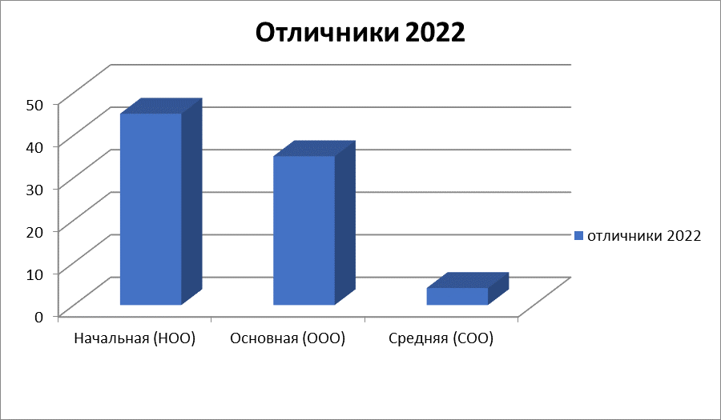

Начальная школа
Общее качество по начальной школе с 2011- 2022 учебные года.

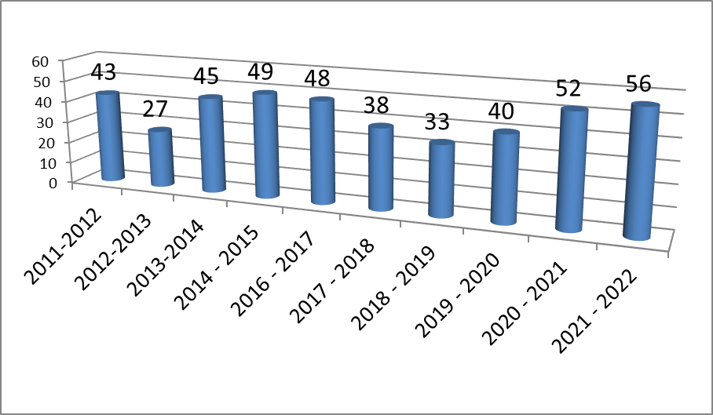

Качество обучения в начальной школе по сравнению с 2020 - 2021 годом возросло на 4%.
Сводная диаграмма по показателям качества обучения по начальной школе за 2021 – 2022 учебный год выглядит следующим образом.

Качество обучения во 2 классах. 2022
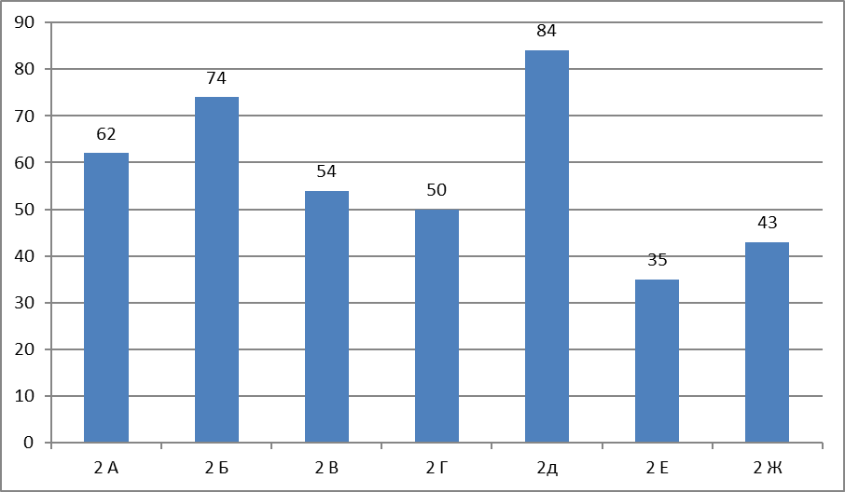
Качество обучения во 3 классах, 2022
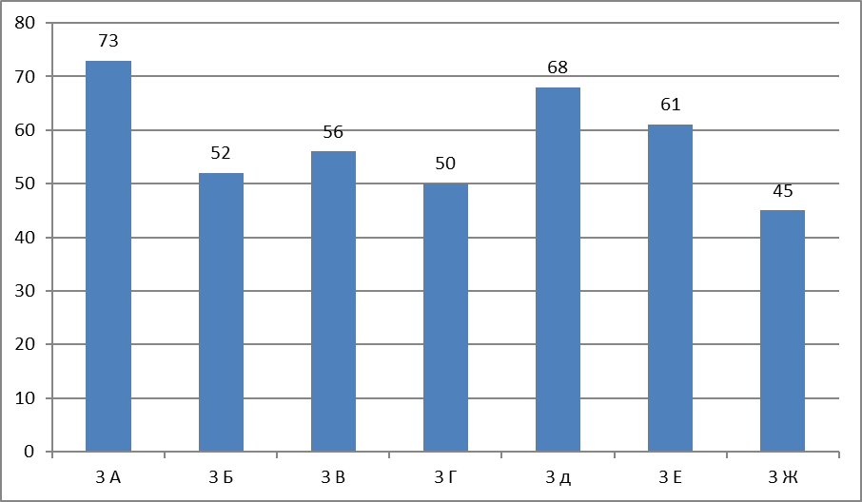

Качество обучения во 4 классах, 2022
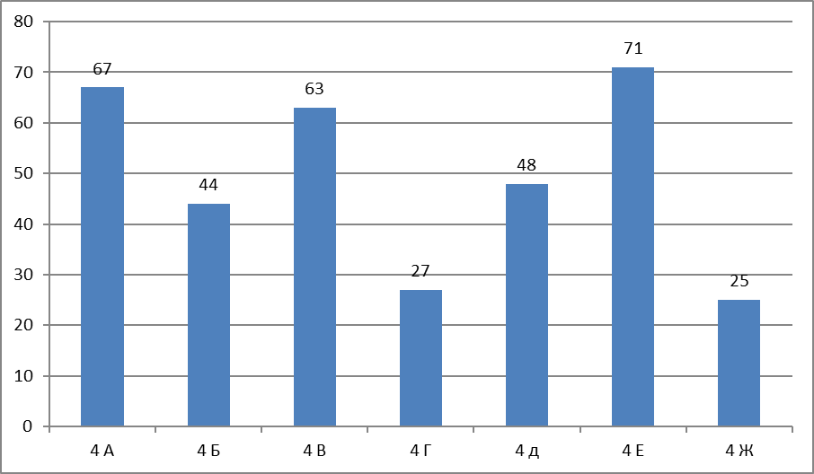
При положительной динамике качества обучения по всей начальной школе следует обратить внимание на разницу соотношений показателей качества по классам.
Анализ качества промежуточной аттестации результатов КДР и ВПР 4 классов
в 2022 учебный год

Краевые диагностические работы (КДР) проверяют метапредметные умения. В работе по
читательской грамотности проверяется понимание текста и умения работать с информацией.
В КДР - 4 в 2022 году приняли участие 158 человек ( из них 14 человек обучающихся с ОВЗ)
Сформированность части познавательных и коммуникативных способов действий оценивалась по результатам выполнения письменной диагностической работы. К ним были отнесены учебные действия, которые связаны с чтением и пониманием текстов, с преобразованием текстов, а также с использованием информации из текстов для различных целей. Основными действиями были смысловое чтение и логические действия, направленные на анализ, обобщение, установление аналогии, классификацию, установление причинно-следственных связей, рассуждения, умозаключения и формулирование выводов.
По результатам выполнения диагностической работы оценивались учебные действия, которые связаны с чтением и пониманием текстов, с их преобразованием, а также с использованием информации из текстов для различных целей. Диагностическая работа по оценке читательской грамотности (смысловое чтение, работа с информацией) проводилась с целью выявления у учащихся 4-х классов одного из основных метапредметных результатов обучения – сформированности умений читать и понимать различные тексты, включая и учебные; работать с информацией, представленной в различной форме; использовать полученную информацию для решения различных учебно-познавательных и учебно-практических задач

Диаграмма 1
Результаты КДР4 по читательской грамотности за 2022 г.
в модельной образовательной организации
В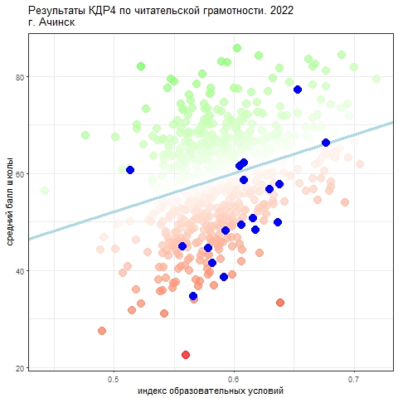
Линия ожидаемых результатов
Пример образовательной организации с результатами КДР4 по читательской грамотности значительно ниже ожидаемых

Пример образовательной организации с результатами КДР4 по читательской грамотности значительно выше ожидаемых
ваша школа

Для описания достижений обучающихся в области смыслового чтения и работы с информацией установлены 4 уровня: недостаточный (для дальнейшего обучения), пониженный, базовый и повышенный.
Недостаточный уровень свидетельствует о том, что ученик не продемонстрировал читательскую грамотность.
Пониженный уровень означает, что ученик показывает начальный (пороговый) уровень читательской грамотности, предполагающий понимание самой общей информации, успешный поиск ответов на отдельные вопросы, иногда не самые простые.
Базовый уровень говорит о готовности ученика работать со стандартным учебным текстом.
Повышенный уровень подтверждает способность ученика учиться на основе текстов, самостоятельно понимать незнакомые идеи.

В таблице 1 приведены данные за 2022 год по уровням читательской грамотности обучающихся 4 классов МАОУ СШ№78. Базовый уровень составляет 44,92% и повышенный – 51,37%.
022 год | Уровни читательской грамотности (% учащихся, результаты которых соответствуют данному уровню)
022 год | Недостаточный | Пониженный | Базовый | Повышенный
4 А класс (%) | 0,00% | 0,00% | 37,04% | 62,96%
4 Б класс (%) | 0,00% | 0,00% | 33,33% | 66,67%
4 В класс (%) | 0,00% | 4,55% | 50,00% | 45,45%
4 Г класс (%) | 0,00% | 13,04% | 65,22% | 21,74%
4 Д класс (%) | 0,00% | 0,00% | 41,18% | 58,82%
4 Е класс (%) | 0,00% | 0,00% | 21,05% | 78,95%
4 Ж класс (%) | 0,00% | 8,33% | 66,67% | 25,00%
СРЕДНЯЯ (%) | 0,00% | 3,7% | 44,92% | 51,37%
Ученики, показавшие пониженный уровень смыслового чтения и работы с информацией, умеют и тему текста, понимают на основе контекста значение незнакомых слов и слов из пассивного запаса. Этим ученикам трудно: связать информацию из текста с другими ситуациями и своим находить и извлекать информацию, сформулированную в тексте явно, понимают главную мысль опытом; соединять разрозненные сведения, о которых они прочитали, в целостную картину; устанавливать последовательность событий; соотносить детали с событиями и действующими лицами; письменно выражать и обосновывать свое мнение (они неуспешны практически во всех заданиях, где нужно дать развернутый ответ). Пониженный уровень овладения читательской грамотностью продемонстрировали 3,7% участников диагностики.
Трудности, которые испытывает большинство обучающихся 4- х классов в таких заданиях, которые их выявляют:
-Формулирование гипотезы, перенос полученных сведений на другую ситуацию.
-Соотнесение явной и неявной информации из текста с личным опытом, использование для практических целей.
Трудности, с которыми сталкиваются ученики, достигшие только базового уровня:
1. Удерживать детали, верно, связывать их с основными событиями и действующими лицами.
2. Устанавливать причинно-следственные связи и в целом следить за авторской мыслью
3. Письменно выражать и обосновывать свое мнение.
Среди учеников, не достигших базового уровня, очень многие пропускают задания, где требуется развернутый ответ. Но и тем, кто осваивает читательские умения на базовом уровне, письменно формулировать свои мысли сложно. В сравнении с заданиями с выбором ответа на те же умения доля приступивших и доля выполнивших задания, где ответ нужно записать самому, ниже. Основной стратегией является прямое цитирование текста, зачастую избыточное.

Уровни читательской грамотности обучающихся 4 классов.

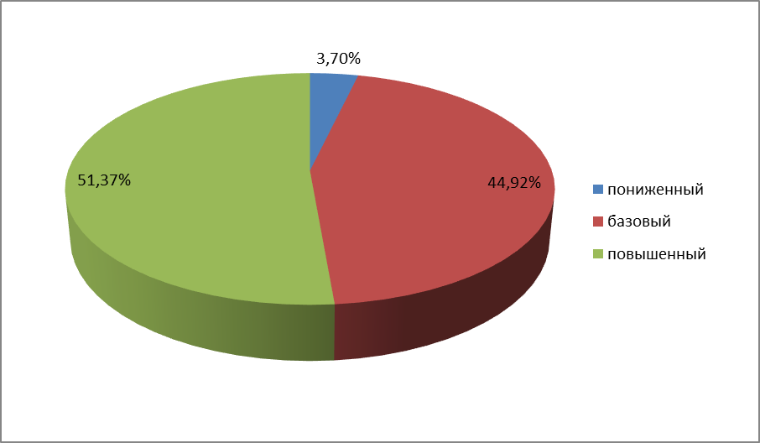

По результатам выполнения диагностической работы оценивались учебные действия, которые связаны с чтением и пониманием текстов, с их преобразованием, а также с использованием информации из текстов для различных целей. Диагностическая работа по оценке читательской грамотности (смысловое чтение, работа с информацией) проводилась с целью выявления у учащихся 4-х классов одного из основных метапредметных результатов обучения – сформированности умений читать и понимать различные тексты, включая и учебные; работать с информацией, представленной в различной форме; использовать полученную информацию для решения различных учебно-познавательных и учебно-практических задач.

Анализ проведения ВПР в 2022 году в начальной школе.

Обучающиеся 4-го класса писали Всероссийские проверочные работы по трем основным учебным предметам: «Русский язык», «Математика», «Окружающий мир».

Цель Всероссийских проверочных работ (далее ВПР) – обеспечение единства образовательного пространства Российской Федерации и поддержки ведения Федерального государственного стандарта за счет предоставления образовательным организациям единых проверочных материалов и единых критериев оценивания учебных достижений.
ВПР не является государственной итоговой аттестацией. ВПР – это итоговые контрольные работы, результаты которых не должны учитываться при выставлении годовых отметок по предметам.

Таким образом, ВПР позволяют осуществить диагностику достижения предметных и метапредметных результатов, в т.ч. уровня сформированности универсальных учебных действий (УУД) и овладения межпредметными понятиями, а также оценку личностных результатов обучения.

Качества усвоения по предметам обучающихся 4 класса.

предмет | Кол – во  уч - ся | «2»  % | «3» % | «4»% | «5»% | качество
Русский язык | 158ч | 13% | 22% | 40% | 25% | 65%
Математика | 159ч | 6% | 28% | 45% | 21% | 66%
Окружающий мир | 158 | 0% | 27% | 40% | 34% | 74%

Статистика по отметкам, ВПР – 4, 2022

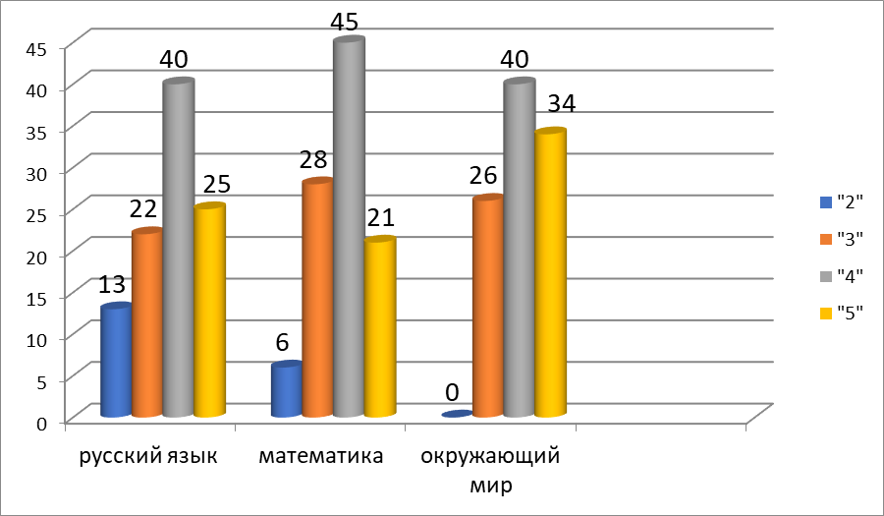

Качество усвоения по предметам, 4 класс, 2022

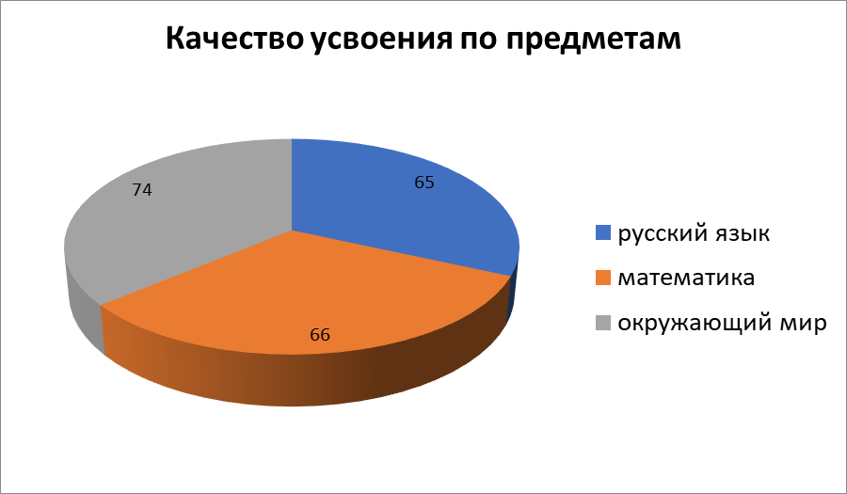

В целом по результатам ВПР учащиеся школы показали базовый уровень знаний.
Анализ выполнения ВПР обучающимися 4 классов показывает, что большинство обучающихся справились с контрольными работами, успеваемость составила 87% - по русскому языку, 93% - по математике, 100% - по окружающему миру. По русскому языку не справились с работой 13% обучающихся, по математике – 7% и окружающему миру – все обучающиеся справились с работой. Однако, качество выполнения работ по русскому языку выше уровня показателя прошлого года на 18%. По окружающему миру качество выполнения работ выше на 4 %, однако по математике показатель качества знаний снизился на 8%, чем в прошлом году.

Выводы:

- Причиной невыполнения некоторых заданий ВПР стали невнимательность учащихся при чтении заданий, решении логических заданий и анализе текста.
- Учащиеся не умеют работать с представленными схемами.
- Недостаточный уровень знаний терминологии.
- Определение и запись основной мысли текста.
- Ошибки в построении графиков.

Рекомендации:
- Продолжать формировать навыки самостоятельной работы обучающихся.
- Формировать умение анализировать предложенный текст.
- Продолжить формирование умений и навыков определять термины и давать им исчерпывающие, точные определения.
- Планировать групповые и индивидуальные занятия с учётом результатов ВПР.
- Научить учащихся правильно формулировать аргументированный ответ на поставленный вопрос, делать правильные умозаключения.

Общие рекомендации по повышению уровня знаний обучающихся.

- рассмотреть и провести детальный анализ количественных и качественных результатов ВПР на заседаниях МО;
- учителям использовать результаты анализа ВПР для коррекции знаний учащихся по ряду предметов, а также для совершенствования методики преподавания русского языка, математики, окружающего мира для создания индивидуальных образовательных маршрутов обучающихся;
- учителям провести совместные заседания по вопросу разработок заданий, направленных на отработку у обучающихся 1-4-х классов необходимых навыков при выполнении вышеобозначенных заданий, а также других заданий, которые вызывают затруднения;
- МО учителей начальной школы, учителям-предметникам разработать систему мер по повышению качества обучения в 4-7,11 классах и подготовке к Всероссийским проверочным работам в 2022-2023 учебном году.

Планируемые мероприятия по совершенствованию умений
и повышению результативности работы МБОУ СШ № 78
1. Тщательный анализ количественных и качественных результатов ВПР каждым учителем, выявление проблем отдельных обучающихся.
2. Планирование коррекционной работы с учащимися, не справившимися с ВПР.
3. Корректировка содержания урочных занятий, отработка программного материала, вызвавшего наибольшие затруднения у обучающихся.
4. Корректировка (по необходимости) рабочих программ для устранения выявленных пробелов в знаниях обучающихся.
5. Внутришкольный мониторинг учебных достижений обучающихся.
6. Своевременное информирование родителей о результатах ВПР, текущих образовательных достижениях учащихся.

2.Анализ и оценка системы управления МАОУ СШ № 78
Система управления — это совокупность действий, необходимых для осуществления воздействия на объект управления и обеспечивающих его движение в направлении цели. А цель любой школы обеспечить психолого-педагогические, организационно-педагогические, социально-педагогические и правовые гарантии на полноценное образование.
Управление школой осуществляется на основе закона РФ "Об образовании", Устава школы и локальных актов. Цель управления школой заключается в формировании демократического учреждения, воспитывающего всесторонне развитую, социально адаптированную личность. Образование, как и любой процесс в социально-экономической системе, не может и не должен формироваться стихийно. Это управляемый процесс, и от эффективности управления зависит и качество обучения, и жизнеспособность школы, и ее конкурентоспособность.
Управление школой невозможно осуществлять на сугубо административной основе. Оно требует широкого участия всех участников образовательного процесса. А для этого необходимо, чтобы были понятны цели этого управления и позитивный результат для каждого участника процесса функционирования образовательной организации.
Управление в нашей школе осуществляется на основе сотрудничества педагогического, ученического и родительского коллективов.

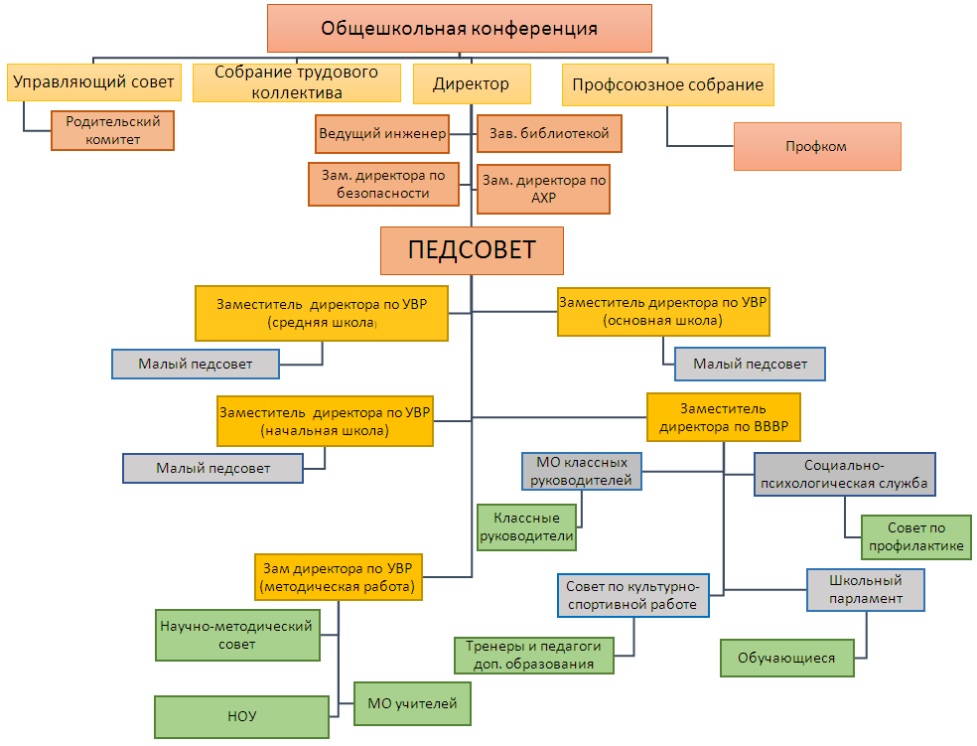

3.Анализ и оценка функционирования внутренней системы оценки качества образования.

Исходя из состояния образовательного процесса в школе, наличия проблем и противоречий, а также современных стратегических приоритетов образовательного пространства, основными направлениями развития системы оценки качества образования МАОУ СШ № 78 являются следующие:
➢ формирование единой системы диагностики и контроля состояния образования, обеспечивающей определение факторов и своевременное выявление изменений, влияющих на качество образования в школе;
➢ получение объективной информации о функционировании и развитии системы образования в школе, тенденциях его изменения и причинах, влияющих на его уровень;
➢ предоставления всем участникам образовательного процесса и общественности достоверной информации о качестве образования;
➢ принятие обоснованных и своевременных управленческих решений по совершенствованию образования и повышение уровня информированности потребителей образовательных услуг при принятии таких решений;
➢ прогнозирование развития образовательной системы школы.

Основные задачи внутренней системы оценки качества образования:
• систематическое отслеживание и анализ состояния системы образования в образовательном учреждении для принятия обоснованных и своевременных управленческих решений, направленных на повышение качества образовательного процесса и образовательного результата;
• максимальное устранение эффекта неполноты и неточности информации о качестве образования, как на этапе планирования образовательных результатов, так и на этапе оценки эффективности образовательного процесса по достижению соответствующего качества образования.

В течение 2021-2022 учебного года администрация школы совместно с руководителями школьных методических объединений проводила внутренний аудит оценки качества образования через:
o -мониторинг успеваемости учащихся по основным предметам Учебного плана
o - состояния преподавания учебных предметов, элективных учебных предметов, внеурочной деятельности, выполнение государственных образовательных стандартов, анализ результатов промежуточной и государственной итоговой аттестации;
o - контроль состояния преподавания на параллелях 1, 2, 3, 4, 5, 6, 7, 8, 9 классов с целью организации деятельности и промежуточного контроля знаний, обучающихся на уроках;
o -изучение спроса на дополнительные образовательные услуги на следующий учебный год;
o -мониторинг участия обучающихся в интеллектуальных (олимпиады, конференции) и творческих конкурсах.

Результаты внутреннего аудита обсуждались на совещаниях при директоре, педагогических советах школы, Методических советах, заседаниях школьных методических объединений, общешкольных родительских собраниях. Сформулированные в Положении о внутренней системе оценки качества образования в МБОУ СШ № 78 задачи реализуются по следующим показателям:

I. Качество образовательных результатов

1.1. Предметные результаты
1.2. Метапредметные результаты
1.3. Достижения обучающихся на конкурсах, соревнованиях, олимпиадах
1.4. Здоровье обучающихся
1.5. Удовлетворённость родителей деятельностью и взаимоотношениями в ОУ
1.6. Профессиональное самоопределение выпускников
II. Качество реализации образовательного процесса
2.1. Основные образовательные программы
2.2. Учебный план. Рабочие программы по предметам и внеурочной деятельности. Реализация
учебных планов и рабочих программ.
2.3. Качество уроков и индивидуальной работы с обучающимися
2.4. Качество внеурочной деятельности (включая классное руководство)
III. Качество условий, обеспечивающих образовательный процесс
3.1. Материально-техническое обеспечение
3.2. Информационно-развивающая среда
3.3. Санитарно-гигиенические и эстетические условия.
3.4. Организация питания
3.5. Использование социальной сферы микрорайона и города
3.6. Кадровое обеспечение
3.7. Общественное управление и стимулирование качества образования

4.Анализ и оценка организации учебного процесса.
В прошедшем году в школе были созданы благоприятные условия для непрерывного образования обучающихся:
- Реализация программы «Дошколёнок», которая способствует адаптации детей к обучению в школе;
- Дети с ослабленным здоровьем получали образование в форме домашнего индивидуального обучения.
Учебный план школы на 2021 – 2022 учебный год был составлен на основе ФГОС НОО, ФГОС ООО, ФГОС СОО и сохраняет в необходимом объеме содержание образования, являющееся обязательным на каждом уровне обучения. При составлении учебного плана соблюдались преемственность между уровнями обучения и классами, между предметными циклами, отдельными предметами.
Уровень недельной учебной нагрузки на ученика не превышал предельно допустимого.
1 классы – 33 пятидневных учебных недели
4,9 классы 34 пятидневных учебные недели
2-3 классы - 34 пятидневных учебных недели
5 -8 классы - 34 пятидневных учебных недели
Наполняемость школы составляет 1495 обучающихся, режим работы- две смены
В начальной школе реализуется общеобразовательная программа начального общего образования «Школа России».
На основании выбора родителей (законных представителей) реализуются модули «Основы православной культуры», «Основы светской этики» «Основы мировых религиозных культур», целью которых является формирование у младших школьников мотивации к осознанному нравственному поведению, основанному на знании и уважении культурных и религиозных традиций многонационального народа России, а также к диалогу с представителями других культур и мировоззрений.
Внеурочная деятельность организуется в соответствии с требованиями ФГОС НОО по пяти направлениям (общеинтеллектуальное, духовно-нравственное, общекультурное, социальное, спортивно-оздоровительное). Внеурочная деятельность осуществляется в традиционных формах - экскурсии, конференции, включая школьную научно-практическую конференцию учащихся, недели проектов, олимпиады различного уровня, соревнования, игры, праздники, конкурсы, беседы и т.д.
На уровне среднего общего образования образовательный процесс старшей школы направлен на формирование уровней образованности:
- Компетентность
- Информированность
- Способность применять теоретические знания в практической деятельности
- Самостоятельная выработка способов практической деятельности
- Адаптация личности к существующей, развивающей среде
Одна из форм внеурочной деятельности – это организация и проведение традиционных проектных мероприятий: «Дни Науки», школьный конкурс социальных проектов, благотворительные акции «Неделя добра», «Помоги пойти учиться», «Зеленый кошелек».
К числу приоритетных направлений организации образовательного процесса при выборе методов обучения педагоги МАОУ СШ № 78 выделяют следующие направления:
- Формирование УУД (личностные, регулятивные. Познавательные (логические, знако – символические, коммуникативные действия)
- Проектные и исследовательские формы работы
- Применение активных форм обучения (игровые технологии, организация работы в группах, обучение на основе «учебных ситуаций, проблемно – диалогических технологий»)

5.Анализ и оценка качества кадрового обеспечения.

Школа обладает необходимым и достаточным педагогическим потенциалом для осуществления образовательно-воспитательного процесса. Педагогический коллектив на основе анализа и структурирования возникающих проблем строит учебно-воспитательный процесс в соответствии с уровнем требований современного этапа развития общества. Квалификация педагогических кадров школы соответствует реализуемым образовательным программам. Укомплектованность штатов преподавательского состава педагогическими кадрами в 2021 учебном году составляет 100 %.
В школе работают педагоги, активно повышающие свою квалификацию, образование, имеющие почетные звания.
Награждены значком «Почетный работник основного общего образования РФ»
      - Федорова Лидия Ильинична
Квалификация педагогических работников школы по образованию.
Всего педагогических работников | Имеют два высших образования | Имеют высшее образование | Имеет средне – спец. образование
69 | 1 | 63 | 6

Сведения об аттестации педагогических работников школы.
Всего педагогических работников | Высшая категория | Первая категория | Не имеют категории
69 | 11 | 27 | 22
Статистика аттестации работников школы.
2020– 2021 год | Подали заявления на аттестацию – 13 человек
2020– 2021 год | Аттестовались – 13 человек

Возрастной состав педагогических кадров школы.
Средний возраст работников школы достаточно молодой. Общее количество педагогов до 46 лет составляет 60% от общего числа.

До 30 лет | От 30 до 45 | От 46 до 54 | %работающих пенсионеров
11 | 25 | 20 | 6
Статистика педагогического стажа педагогов школы.
всего педагогов | до 5 лет | 5 - 10 лет | 10 - 20 лет | 20 - 30 лет | 30 – 40 лет | Более 40 лет
60 | 18 | 10 | 12 | 14 | 2 | 4

Внеурочная деятельность
В качестве организационной модели внеурочной деятельности определена оптимизационная модель, предполагающая использование внутренних ресурсов образовательного учреждения. В ее реализации принимают участие педагогические работники МАОУ «Средняя школа № 78»: учителя - предметники, педагог-психолог, социальный педагог.
Координирующую роль выполняет классный руководитель, который в соответствии со своими функциями и задачами:
-взаимодействует с педагогическими работниками, а также учебно- вспомогательным персоналом общеобразовательного учреждения;
-организует в классе воспитательный процесс, оптимальный для развития положительного потенциала личности обучающихся в рамках деятельности общешкольного коллектива;
-организует систему отношений через разнообразные формы воспитывающей деятельности коллектива класса, в том числе, через органы самоуправления;
-организует социально значимую, творческую деятельность обучающихся.
Организация внеурочной деятельности соответствует требованиям ФГОС уровней общего образования. Структура рабочих программ внеурочной деятельности соответствует требованиям стандартов к структуре рабочих программ внеурочной деятельности.
Все рабочие программы имеют аннотации и размещены на официальном сайте Школы.
Формы организации внеурочной деятельности включают: кружки, секции, клуб по интересам, летний лагерь.
С 1 сентября 2022 года в планах внеурочной деятельности уровней образования выделено направление – еженедельные информационно-просветительские занятия патриотической, нравственной и экологической направленности «Разговоры о важном». Внеурочные занятия «Разговоры о важном» были включены в планы внеурочной деятельности всех уровней образования в объеме 34 часов.
На основе примерной программы курса «Разговоры о важном», были разработаны рабочие программы внеурочных занятий «Разговоры о важном». Внеурочные занятия «Разговоры о важном» внесены в расписание и проводятся по понедельникам первым уроком еженедельно. Первое занятие состоялось 5 сентября 2022 года. Ответственными за организацию и проведение внеурочных занятий «Разговоры о важном» являются классные руководители.
В первом полугодии 2022/23 учебного года проведено 16 занятий в каждом классе.
Внеурочные занятия «Разговоры о важном» в 1,3-4–9классах:
фактически проведены в соответствии с расписанием;
темы занятий соответствуют тематическим планам Минпросвещения;
формы проведения занятий соответствуют рекомендованным.
План внеурочной деятельности Ф Г О С 3 . 0 состоит из двух частей: части рекомендуемой для всех обучающихся и вариативной части.
1 час в неделю – информационно-просветительские занятия патриотической, нравственной и экологической направленности
«Разговоры о важном» (понедельник, первый урок), целью которых является развитие ценностного отношения обучающихся к своей Родине – России, населяющим ее людям, ее уникальной истории, богатой природе и великой культуре. Реализация программы занятий
«Разговоры о важном» возложена на классных руководителей.
1 час в неделю – занятия по формированию функциональной грамотности обучающихся (в том числе финансовой грамотности), целью которых является развитие способности обучающихся применять приобретенные знания, умения и навыки для решения задач в различных сферах жизнедеятельности, (обеспечение связи обучения с жизнью).Реализация программы занятий «Основы функциональной грамотности» возложена на классных руководителей.
В вариативную часть плана внеурочной деятельности
включены:
занятия, связанные с реализацией особых интеллектуальных и социокультурных потребностей обучающихся (в том числе для сопровождения изучения отдельных учебных предметов на углубленном уровне, проектно-исследовательской деятельности, исторического просвещения), целью которых является интеллектуальное и общекультурное развитие обучающихся, удовлетворение их особых познавательных, культурных, оздоровительных потребностей и интересов. Реализация программы занятий «Основы проектной деятельности» «В мире прекрасного» возложена на классных руководителей.

План внеурочной деятельности является основным организационным механизмом реализации основной образовательной программы.
Воспитание на занятиях школьных курсов внеурочной деятельности осуществляется преимущественно через п.3.1.3 «Курсы внеурочной деятельности» рабочей программы воспитания:
    - вовлечение обучающихся в интересную и полезную для них деятельность, которая предоставит им возможность самореализоваться в ней, приобрести социально значимые знания, развить в себе важные для своего личностного развития социально значимые отношения, получить опыт участия в социально значимых делах;
    - формирование в кружках, секциях, клубах, студиях и т.п. детско- взрослых общностей, которые могли бы объединять обучающихся и педагогических работников общими позитивными эмоциями и
доверительными отношениями друг к другу;
    - создание в детских объединениях традиций, задающих их членам определенные социально значимые формы поведения;
    - поддержку в детских объединениях обучающихся с ярко выраженной лидерской позицией и установкой на сохранение и поддержание накопленных социально значимых традиций;
    - поощрение педагогическими работниками детских инициатив и детского самоуправления.
Внеурочная деятельность является составной частью учебно-воспитательного процесса МАОУ «Средняя школа № 78» и организуется по направлениям развития личности:
      - физкультурно-спортивное и оздоровительное направление;
      - духовно-нравственное;
      - социальное;
      - общеинтеллектуальное;
      - общекультурное
Вывод. Проведение занятий в дистанционном формате повлияли на качество организации внеурочной деятельности. Планы внеурочной деятельности НОО, ООО выполнены в полном объеме.

Воспитательная работа

Воспитательная работа осуществлялась в соответствии с рабочей программой воспитания по следующим направлениям:
Программа реализуется в единстве учебной и воспитательной деятельности общеобразовательной организации по основным направлениям воспитания в соответствии с ФГОС:
- гражданское воспитание — формирование российской гражданской идентичности, принадлежности к общности граждан Российской Федерации, к народу России как источнику власти в Российском государстве и субъекту тысячелетней российской государственности, уважения к правам, свободам и обязанностям гражданина России, правовой и политической культуры;
- патриотическое воспитание — воспитание любви к родному краю, Родине, своему народу, уважения к другим народам России; историческое просвещение, формирование российского национального исторического сознания, российской культурной идентичности;
В патриотическом воспитании проводилась работа по изучению символики и участии в мероприятиях патриотической направленности. Обучающие участвовали в выносе и поднятии флага РФ и исполнении гимна РФ. Изучение символики Российской федерации, проходило на классных часах, а также на уроках «Разговор о важном». Проводились классные часы: «Наши символы», участвовали в акции «Ко дню флага РФ»
- духовно-нравственное воспитание — воспитание на основе духовно- нравственной культуры народов России, традиционных религий народов России, формирование традиционных российских семейных ценностей; воспитание честности, доброты, милосердия, справедливости, дружелюбия и взаимопомощи, уважения к старшим, к памяти предков;
- эстетическое воспитание — формирование эстетической культуры на основе российских традиционных духовных ценностей, приобщение к лучшим образцам отечественного и мирового искусства;
- физическое воспитание, формирование культуры здорового образа жизни и эмоционального благополучия — развитие физических способностей с учётом возможностей и состояния здоровья, навыков безопасного поведения в природной и социальной среде, чрезвычайных ситуациях;

- трудовое воспитание — воспитание уважения к труду, трудящимся, результатам
труда (своего и других людей), ориентация на трудовую деятельность, получение профессии, личностное самовыражение в продуктивном, нравственно достойном труде в российском обществе, достижение выдающихся результатов в профессиональной деятельности;
- экологическое воспитание — формирование экологической культуры, ответственного, бережного отношения к природе, окружающей среде на основе российских традиционных духовных ценностей, навыков охраны, защиты, восстановления природы, окружающей среды;
- ценности научного познания — воспитание стремления к познанию себя и других людей, природы и общества, к получению знаний, качественного образования с учётом личностных интересов и общественных потребностей.
На 2022/23 учебный год Школа разработала рабочую программу воспитания.
Воспитательная работа по ней осуществляется по следующим модулям:
инвариантные – «Классное руководство», «Школьный урок», «Курсы внеурочной деятельности», «Работа с родителями», «Самоуправление», «Профориентация»;
вариативные – «Ключевые общешкольные дела», «Детские общественные объединения», «Школьные медиа», «Волонтерская деятельность», «Организация предметно-эстетической среды», «Экскурсии, экспедиции, походы», «Безопасность жизнедеятельности», « Фронтовые письма».
Воспитательные события в ОО проводятся в соответствии с календарными планами воспитательной работы. Они конкретизируют воспитательную работу модулей рабочей программы воспитания по уровням образования с учетом модулей.
В планах предусмотрены традиционные мероприятия, а также включены мероприятия по участию обучающихся в муниципальных, межрегиональных и областных конкурсах, соревнованиях. Виды и формы организации совместной воспитательной деятельности педагогов, школьников и их родителей, разнообразны:
- коллективные школьные дела;
- акции;
- конкурсы;
- турниры;
- олимпиады;
- классные часы;
- экскурсии в музей и т.д.
В 2022-2023 учебном году проведена работа по профилактике употребления наркотических и психоактивных веществ (ПАВ), профилактике табакокурения, по формированию здорового образа жизни и воспитанию законопослушного поведения обучающихся. Мероприятия проводились с участием обучающихся и их родителей, с привлечением работников ОМВД, инспекторов ПДН и медицинских работников. Систематически проводились общешкольные и классные родительские собрания, в том числе в режиме онлайн.
Проведены обучающие семинары для классных руководителей по вопросам здорового образа жизни, по вопросам диагностики неадекватного состояния учащихся. Проводилась систематическая работа с родителями по разъяснению уголовной и административной ответственности за преступления и правонарушения, связанные с незаконным оборотом наркотиков, с нарушениями правил дорожного движения. Были организованы:
- выступление агитбригады по правилам безопасности на дорогах, ПДД;
- участие в конкурсе социальных плакатов «Наркотикам – нет!»;
- проведение классных часов и бесед на антинаркотические темы с использованием
ИКТ; Антидопинг
- беседы с участием сотрудников полиции.
- круглый стол « Правовая безопасность»
Школьники учувствуют в различных мероприятиях и конкурсах:
- «Помоги пойти учиться»
- «День учителя»
- «День защитника Отечества»,
- «День пожилого человека»
- «День народного единства»
- «Герой нашего времени»
- «Мой-дом Красный Яр»
- «Моя семья в истории города и страны»
- « Блокадный хлеб»
- «Бессмертный полк»
- «Окна Победы»
- «Научно-технический потенциал Сибири»
- Проект « Билет в будущее»
- «В здоровом теле – здоровый дух!», игра «Зарница».
В школе организована работа волонтеров.
Волонтёры участвовали в посещении приютов бездомных животных таких как «Ковчег Надежды», « Алькин дом», «Дружок»

Участие в муниципальных и районных конкурсах и соревнованиях:

- Муниципальный конкурс « Подснежник-2023»

- Муниципальный конкурс « Таланты без границ»

- Всероссийская акция « День здоровья»

- Проект мероприятия "Лето в кроссовках"

- Муниципальном этап открытого заочного Всероссийского смотра-конкурса ШСК

- Районное мероприятие в рамках акции « Летопись Победы»

- Городской конкурс чтецов "Мой край! Моё слово!"

- Районная НПК «Умка»

- Всероссийский конкурс детского конкурса « Дети о войне и Дне победы»

- Всероссийский конкурс исследовательских проектов «Без срока давности»

Воспитание гражданственности, патриотизма, уважения к правам, свободам и обязанностям человека.
Основной и неотъемлемой составной частью воспитательного процесса является гражданско-патриотическое воспитание подрастающего поколения. Работа по патриотическому воспитанию проводилась в соответствии с общешкольным планом, осуществляется через систему урочной и внеурочной деятельности и призвано воспитать преданность Родине, сформировать уважение к традициям, воспитывать основы гражданского сознания.
Проведены мероприятия: тематические классные часы посвященные Международному Дню толерантности, «День народного единства», Уроки Мужества,
«Герои Беслана», линейки «Блокада Ленинграда – 900 дней и ночей»»,
«Международный день памяти жертв Холокоста», «Афганистан в памяти нашей», онлайн конкурсы чтецов, сочинений, рисунков на темы: «Моя Родина - Россия», «День России»,
«Мы будущие защитники Отечества», «Диктант Победы», акции «День мира», «Письмо солдату»,
«Окна Победы»; просмотр и анализ фильмов военной тематики; поздравление ветеранов ВОВ, тружеников тыла с Днем пожилого человека, с Новым годом, с Днем Защитника Отечества, проведение акций - единый час духовности «Голубь мира», «Обелиск», военно- спортивная игра «Зарница», Вахта Памяти, оформление стенда «Первые из первых», обзоры литературы. Патриотическое воспитание прослеживается в изучение традиций русского народа, приобщение к ценностям начинается в начальных классах.
Особое место отводится изучению семьи, приобщение к опыту народного миропонимания закладывает основу для решения ребенком жизненных важнейших
вопросов. Проведены классные часы, внеклассные мероприятия: «Мой дом – моя крепость»:
«Трудовые династии моей семьи»; «Моя семья – мои истоки». Изучаются знаменательные даты истории России. В среднем звене классные руководители продолжают традиции, изучаемые в начальной школе, знания ребят о народных праздниках, памятных датах, героическом прошлом России расширяются.

Воспитание экологической культуры, культуры здорового и безопасного образа жизни.
Экологическая культура играет важную роль в воспитании личности. Экологическое просвещение, являясь приоритетным направлением работы школы, прививает бережное и чуткое отношение к природе, расширяет знания о природе, формирует навыки поведения в природе, совершенствует умение оказать помощь природе.
В школе проводились экологические акции «Мусору - нет!», «Чистый двор»,
«Клумба», «Кормушка», конкурсы рисунков «Берегите лес!», «Сбережем родную планету». Обучающиеся приняли участие во всероссийском диктанте «Экодиктант», во Всероссийском уроке экологии и энергосбережения в рамках Всероссийского фестиваля энергосбережения #ВместеЯрче.
Забота о сохранении и укреплении здоровья, формирования здорового образа жизни обучающихся также является приоритетным направлением деятельности педагогического коллектива и носит системный характер.
В условиях пандемии и противоэпидемиологических мероприятий в школе проводились соревнований по волейболу, баскетболу, пионерболу, мини-футболу, легкоатлетическая эстафета, декадник по лыжам.
Все запланированные мероприятия по этому направлению позволяют воспитывать у обучающихся потребность в ЗОЖ. Это и профилактика употребления ПАВ, классные часы и диспуты по формированию ЗОЖ, медицинские осмотры, своевременные прививки, профилактиказаболеваний, спортивные мероприятия, секции, пропаганда ЗОЖ (рисунки, плакаты, памятки). Вовремя учебных занятий педагоги уделяли большое внимание осанке обучающихся, профилактике глазных заболеваний, проводили физкультминутки, профилактике новой коронавирусной инфекции.
Большая работа была проведена в школе в течение года по профилактике алкоголизма, токсикомании, наркомании, табакокурения, ВИЧ–инфекционных заболеваний. Проведено анкетирование и тестирование обучающихся 7-9 классов на предмет немедицинского потребления наркотических средств, психотропных и других токсических веществ. Школьники приняли активное участие в профилактических мероприятиях в рамках «Единого дня профилактики», в акциях «День памяти жертв ДТП»,
«Осторожно! Переход!». Проведение профилактических бесед со школьным фельдшером. Проведен мониторинг обучающихся на знание основ ПДД и ПБ (онлайн тестирование). Приняли участие во Всероссийском уроке «Урок Безопасности».
2022-2023 учебном году работа проводилась по следующим направлениям:
- повышение психолого-педагогических знаний (лекции, практикумы для родителей, классные, общешкольные и областные родительские собрания, индивидуальные тематические консультации (офлайн и онлайн)
- вовлечение родителей и общественности в учебно-воспитательный процесс: совместные творческие дела - участие в конкурсах различного уровня, помощь в укреплении материально-технической базы, участие родителей в различных внеклассных мероприятиях школы.
- участие родителей и общественности в управлении школой: общешкольный родительский комитет, классные родительские комитеты, участие родителей в жизни класса.
Один раз в четверть проводятся классные и общешкольные (онлайн) родительские
собрания. Тематика общешкольных собраний разнообразна: «Семья+школа. Шаг навстречу», «Актуальные проблемы профилактики негативных явлений в подростково- молодежной среде», «Роль семьи в выборе профессии», «Итоги учебного года». Значительное место в системе работы классных руководителей с родителями обучающихся отводилось психолого- педагогическому просвещению и информационному обеспечению. Педагогом-психологом школы были даны рекомендации родителям по вопросам: проблемы адаптации к школе обучающихся 1,5,10 классов, проблемы подросткового возраста, об особенностях подготовки выпускников 9 и 11 классов к государственной итоговой аттестации, особенности выбора профессии.
Анализируя работу с родителями, следует отметить, что участие родителей в жизни школы снизилось. Большинство родителей перестали интересоваться: чем занимается их ребенок в школе, какая у него успеваемость, кто его школьные друзья и т.д., все меньше стали посещать родительские собрания, всю ответственность за воспитание своих детей
«переложили» на учителей, классных руководителей. В связи с этой проблемой, в этом учебном году мы постарались активизировать работу с родителями, привлекать их во все сферы деятельности школы.

Воспитание трудолюбия, сознательного, творческого отношения к образованию, труду и жизни, подготовка к сознательному выбору профессии.
Обучающиеся принимали участие в мероприятиях (офлайн и онлайн) в рамках предметно-методических недель, в ходе мероприятий, посвященных юбилейным датам, а также в олимпиадах по учебным предметам на школьном и муниципальном уровнях, занимая призовые места.
Классными руководителями были проведены классные часы «Мой выбор», «Труд – всему голова». Приняли участие в серии всероссийских открытых уроков на портале
«ПроеКТОриЯ». Во всероссийском проекте «Билет в будущее» (9 кл. – 18 чел.)
Большое внимание уделяется формированию финансовой грамотности обучающихся -активно приняли участие в «Онлайн-уроках финансовой грамотности».
Участвовали во Всероссийской образовательной акция «Урок – Цифры».

Дополнительное образование
Основная цель дополнительного образования – создание оптимальных педагогических условий для всестороннего удовлетворения потребностей учащихся и развития личности, для эмоционального благополучия каждого ребёнка, их индивидуальных склонностей и способностей, для создания ситуации успеха и самореализации, мотивации личности к познанию и творчеству.
Задачи:
- удовлетворение индивидуальных потребностей обучающихся в интеллектуальном, духовно-нравственном, физическом совершенствовании;
- развитие дополнительного персонального образования как ресурса мотивации личности к познанию, творчеству, труду, искусству и спорту;
- обновление содержания дополнительного образования детей в соответствии с интересами детей, потребностями семьи и общества;
- интеграция дополнительного и общего образования, направленная на расширение вариативности и индивидуализации системы образования в целом;
- разработка инструментов оценки достижений детей и подростков, способствующих росту их самооценки и познавательных интересов в общем и дополнительном образовании, диагностика мотивации достижений личности;
- повышение вариативности, качества и доступности дополнительного образования для каждого;
- создание условий для участия семьи и общественности в управлении развитием системы дополнительного образования детей.
- содействие адаптации детей к жизни в обществе.
При реализации дополнительного образования в образовательном учреждении были организованы следующие объединения дополнительного образования: «Регби», «Футбол», «Каратэ», «Тхэквандо» - спортивное направление

В школе реализуются программы:
- Декоративно-прикладная мастерская «Умелые руки»;
- Хор «Журавушка»;
- Патриотический клуб «Патриот»;
- Секция волейбола;
- Изостудия «Акварелька»
- Психологический кружок « Познай себя»
- Кружок « Черчение вокруг нас»
- Танцевальная хореография «Звездочки»
- Изостудия «Радуга»
- Естественнонаучный кружок « Природа и человек»
- Творческая мастерская « Ручеёк»
- Футбольная секция « В здоровом теле – здоровый дух»
- Футбольная секция « Тотем»
- Спортивный кружок « Подвижные игры»
- Спортивный клуб « Регби»
- Игра пионербол
- Секция тхэквандо.

Охват обучающихся дополнительным образованием

Количество детей обучающихся в  школе | Количество детей обучающихся в  объединениях | Количество детей в  %
1491 | 1073 | 72

Учащиеся участвуют в районных и краевых конкурсах, являются степендиатами.
Все дополнительные общеразвивающие программы художественного, социально- гуманитарного, естественно-научного, спортивного и технического направления реализовывались в очном формате:
были внесены изменения в положение об обучении по программам дополнительного образования, в программы и скорректированы календарно-тематические планирования;
сформировано расписание занятий на каждый учебный день в соответствии с образовательной программой и программами дополнительного образования, при этом предусмотрена дифференциация по классам и время проведения занятия;
проводилось обязательное информирование обучающихся и их родителей об изменениях в программах дополнительного образования.
Дополнительные общеразвивающие программы физкультурно-спортивного направления реализовывались в очном формате в связи со своей спецификой.
Вывод: благодаря внесению необходимых изменений программы дополнительного образования выполнены в полном объеме, в основном удалось сохранить контингент учеников.

6.Анализ и оценка материально – технической базы, учебно – методического и библиотечно – информационного обеспечения.
Сведения о материальном обеспечении школы по организации питания
Наименование показателя | Значение  показателя
Имеется ли столовая или буфет с горячим питанием | да
И т.ч. в приспособленных помещениях | -
Число посадочных мест в столовой, буфетах – всего ( мест)  - ул. Тимошенкова  - ул. Делегатская | 96  48
И т.ч. посадочных мест в приспособленных помещениях | -
Численность обучающихся, пользующихся горячим питанием (чел)  ул. Тимошенкова  ул. Делегатская | 1236  267
Число обучающихся, имеющих льготное обеспечение горячим питанием  ул. Тимошенкова  ул. Делегатская | 85  20
Число огнетушителей(шт)  ул. Тимошенкова  ул. Делегатская | 40  26
Число сотрудников охраны(чел)  ул. Тимошенкова  ул. Делегатская | 1  1

Общие сведения о материально – технической базе учреждения, в том числе о доступе к информационным системам и информационно – телекоммуникационным сетям, к электронным образовательным ресурсам

Число зданий и сооружений | 2
Общая площадь (м²)  ул. Тимошенкова  ул. Делегатская | 7990,7  1744,3
Число классных комнат (включая учебные кабинеты и лаборатории)  ул. Тимошенкова  ул. Делегатская | 41  20
Их площадь  ул. Тимошенкова  ул. Делегатская | 2850,1  775
Число мастерских  ул. Тимошенкова  ул. Делегатская | 2  1
Из них мест  ул. Тимошенкова  ул. Делегатская | 30  20
Имеет ли учреждение физкультурный зал | да
Имеет ли учреждение актовый зал или лекционный зал  ул. Тимошенкова  ул. Делегатская | да  нет
Имеет ли учреждение музей | нет
Размер учебно – опытного земельного участка (м²)  ул. Тимошенкова  ул. Делегатская | 29518  10034
Число книг в библиотеке (книжном фонде) (включая школьные учебники), брошюр, журналы.  ул. Тимошенкова  ул. Делегатская | 11913  6756
В т.ч. школьных учебников  ул. Тимошенкова  ул. Делегатская | 13890  7 361
Техническое состояние общеобразовательного учреждения требует ли капитального ремонта | да
Находится ли в аварийном состоянии | нет
Имеют все виды благоустройства | да
Наличие водопровода | да
канализация | да
Число кабинетов основ информатики и вычислительной техники  ул. Тимошенкова  ул. Делегатская | 1  1
Из них рабочих мест с ЭВМ  ул. Тимошенкова  ул. Делегатская | 23  14
Число персональных ЭВМ (в составе локальных вычислительных сетей)  ул. Тимошенкова  ул. Делегатская | 67  21
Из них используются в учебных целях  ул. Тимошенкова  ул. Делегатская | 49  15
Число переносных компьютеров (ноутбуков. планшетов)  ул. Тимошенкова  ул. Делегатская | 52  15
Из них используются в учебных целях  ул. Тимошенкова  ул. Делегатская | 34  15
Подключено ли учреждение к сети Интернет | Да
Тип подключения к сети Интернет - модем | да
Скорость подключения к сети Интернет: от 128кбит/с до 256 кбит /с | -
От 256 кбит/с до 1 мбит/с | -
От 1 мбит/с до 5 мбит/с | да
От 5 мбит/с и выше | -
Число переносных ЭВМ, подключенных к сети Интернет  ул. Тимошенкова  ул. Делегатская | 52  23
Из них используются в учебных целях  ул. Тимошенкова  ул. Делегатская | 41  11
Имеет ли учреждение адрес электронной почты | да
собственный сайт в сети Интернет | да
Ведется ли в учреждении электронный дневник, электронный журнал успеваемости | да
Имеет ли учреждение электронную библиотеку | нет
Реализуется ли в учреждении образовательные программы с использованием дистанционных технологий | да
Имеет ли учреждение пожарную сигнализацию | да
Имеет ли учреждение дымовые извещатели | да
Имеет ли учреждение системы видеонаблюдения | да
Имеет ли учреждение «тревожную кнопку» | да
Имеет ли учреждение на сайте нормативно закрепленный перечень сведений о своей деятельности | да

Директор Баштаков В.В

